

Gan ei fod yn gyflogwr cyfle cyfartal, mae Grŵp Colegau NPTC yn annog ceisiadau o bob rhan o’r gymuned am swydd:

Cynorthwyydd Cymorth Busnes

I ddarparu gwasanaeth gweinyddol a chymorth o fewn i strywthur Cymorth Busnes y Coleg.

Cyflog: Graddfa 2, Pwyntiau 14 - 16, £19,100 - £19,595.

Oriau Gwaith: 37 awr yr wythnos (yn cynnwys boreau cynnar, gyda'r hwyr a phenwythnosau yn achlysurol).

Contract: Amser llawn, parhaol.

Lleoliad: Grŵp Colegau NPTC (yng Ngholeg Castell-nedd yn y lle cyntaf).

Cymwysterau: Rhaid i ymgeiswyr feddu ar gymhwyster lefel 2 mewn Gweinyddu Busnes (NVQ neu gyfatebol) a phrofiad perthnasol. Dylech feddu ar gymhwyster lefel 2 mewn Mathemateg a Saesneg (TGAU neu gyfatebol) a bod yn hyddysg mewn TG hyd at lefel 2 (gyda phrofiad o ddefnyddio MS Word ac Excel yn y gweithle). Byddai dealltwriaeth o Systemau Rheoli Gwybodaeth yn fanteisiol.

Dyddiad Cau: 12 canol 23 Awst 2022.

Am ragor o fanylion neu i ymgeisio ar-lein, ewch i www.nptcgroup.ac.uk
Fel arall, e-bostiwch jobs@nptcgroup.ac.uk gan ddyfynnu'r cyfeirnod 230822/BSA/MD

Bydd angen i'r ymgeisydd llwyddiannus gael
Gwiriad Manwl boddhaol.

Cysylltir ag ymgeiswyr sydd ar y rhestr fer yn unig. Rydym yn croesawu ceisiadau yn Gymraeg ac ni fydd cais a gyflwynir yn Gymraeg yn cael ei drin yn llai ffafriol na chais a gyflwynir yn Saesneg.
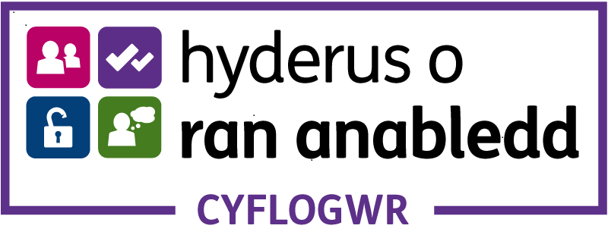

Dim asiantaethau os gwelwch yn dda.

